

**T.C.**

**SAKARYA ÜNİVERSİTESİ**

**BİLGİSAYAR VE BİLİŞİM BİLİMLERİ FAKÜLTESİ**

**BİLİŞİM SİSTEMLERİ MÜHENDİSLİĞİ**

**NESNEYE DAYALI PROGRAMLAMA**

**ALIŞVERİŞ OTOMASYONU**

**PROJE-1**

**B181200048- Hande ÖZEN**

**SAKARYA**

**2020**

**MATEMATİK II**

# Ana Menü Dizaynı:

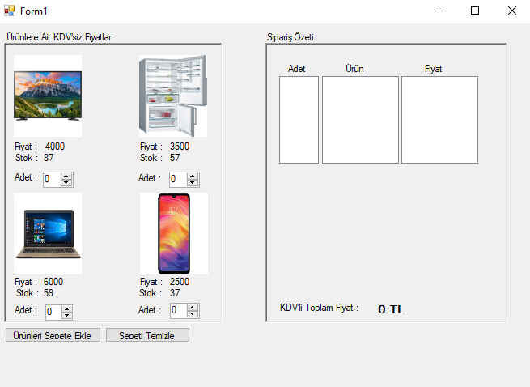

Projemi çalıştırdığınızda ilk olarak karşılaşacağınız ana sayfanın alıntısı bu şekildedir. Karşınıza çıkan 4 seçenekten isteğiniz sepete ekleyebilirsiniz. Sol tarafta ise size kısaca bir sipariş özeti sunuyor. Sol alt kısımda ise kdv ile birlikte nihai satış fiyatını görmüş oluyorsunuz.

# İçeriğin Hazırlanması:

LED TV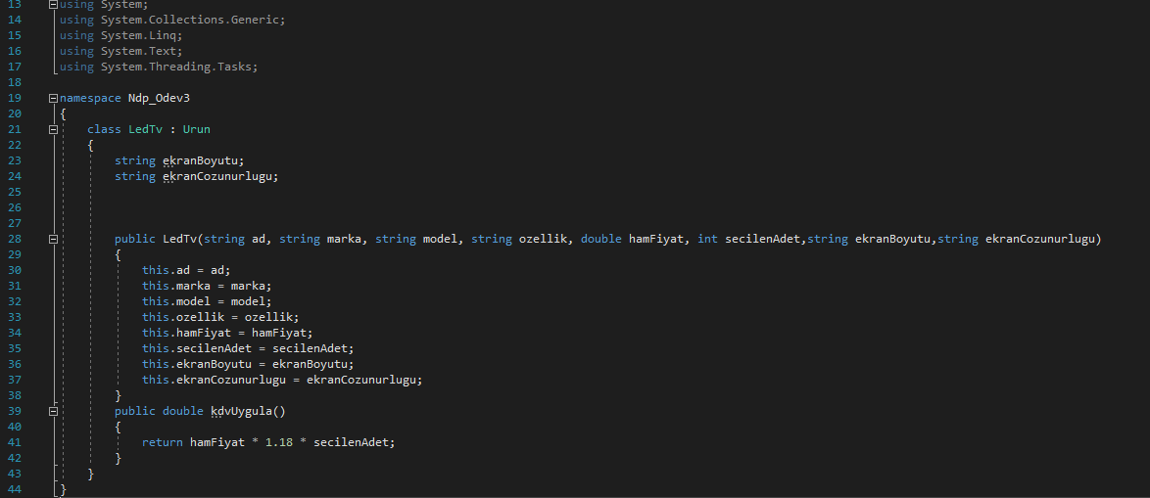

İlk olarak Led Tv class’ımızı oluşturduktan sonra string olarak değerlerimizi atıyoruz. Daha sonra özelliklerimizi ekliyoruz. En son kısımda ise seçilen adete karşılık gelecek nhai fiyatımızı almak için işlemlerimizi yapıyoruz.

Buzdolabı

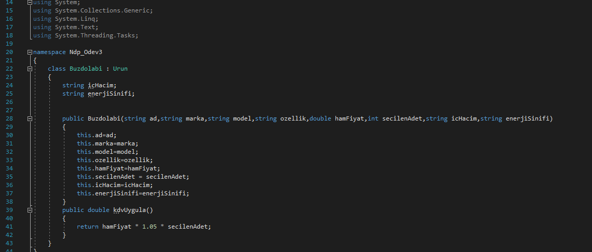

Ve tekrardan aynı işlemleri ürünümüze uygun bir şekilde uyarlıyoruz.

Laptop

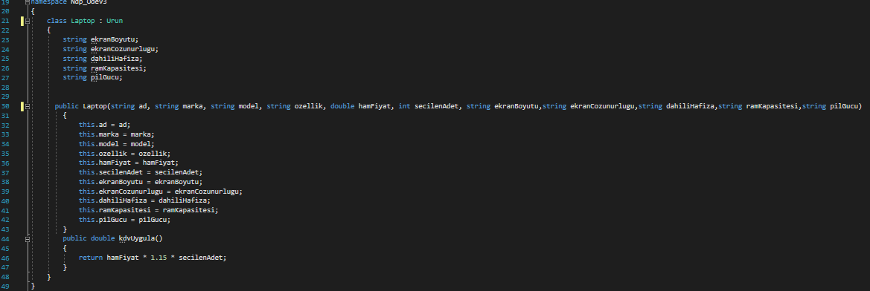

Görüntü kalitesi için özür dilerim fakat sığdırmak için bu şekilde koymam gerekiyordu.

Cep Telefonu

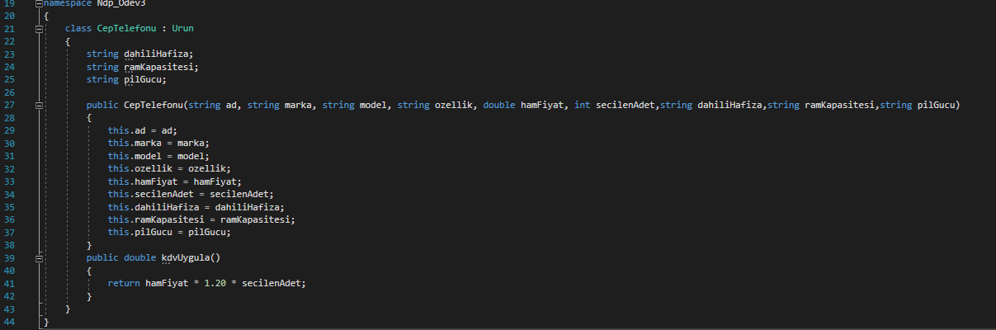

# Ürün Stok

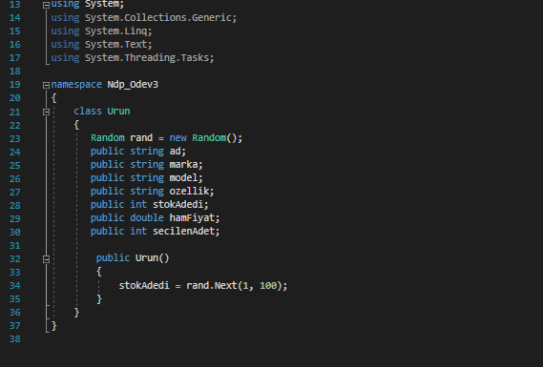

Stok adedini 1’den 100’e kadar random bir sayı olarak atıyoruz.

# Sepet

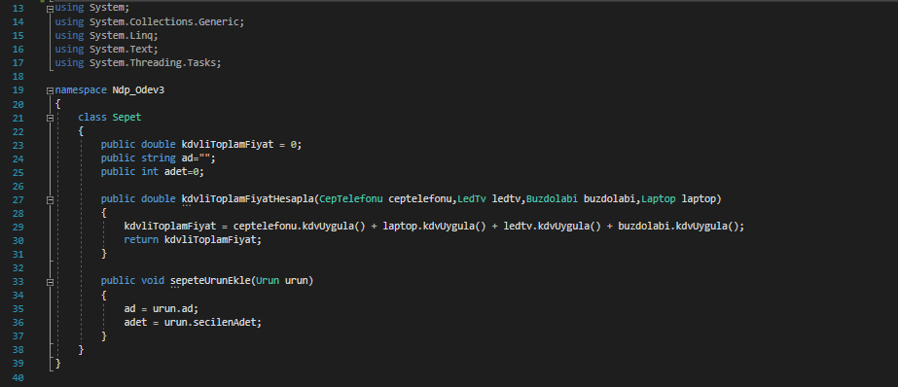

Sepette seçilen ürünün markası modeli vb. özelliklerini yazıp kdv’li haliyle ekrana veriyoruz.

# Çalışmış Hali

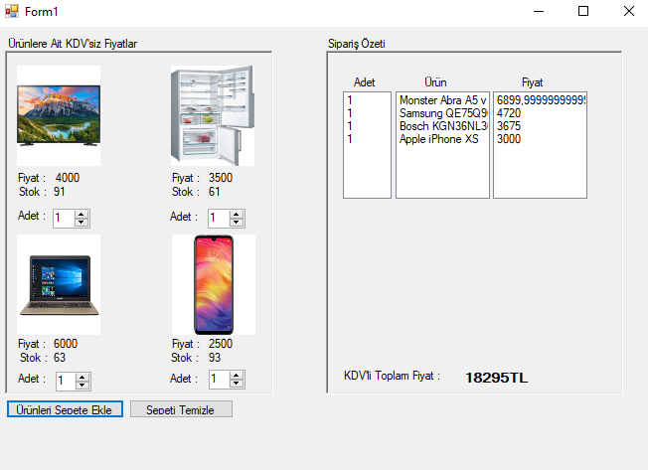

Sonuç olarak çalıştırdığımızda bu ekran çıktısını alırız.